**HTML - Liên kết trang web_3**

**1.1.7 Bài tập và thực hành**

**Bài tập 1. Viết lại các đoạn mã trong phần lý thuyết.**

Tạo các điểm đích trên trang web

Liên kết trong một trang web là liên kết tới các vị trí cụ thể trên trang. Các vị trí này được đánh dấu bằng thuộc tính id trong các phần tử HTML.

Việc đầu tiên là đặt các thuộc tính id ở các vị trí thích hợp, việc này còn được gọi là phân mảnh trang web (fragment) thành những phần nhỏ hơn và đặt cho mỗi phân mảnh một cái tên (giá trị của thuộc tính id), tên này phải là duy nhất trong phạm vi trang web.

Học tới đây, bạn đã có cơ hội thực hành với #fragment_id trong một URL.

scheme://domain:port/path?query_string#fragment_id

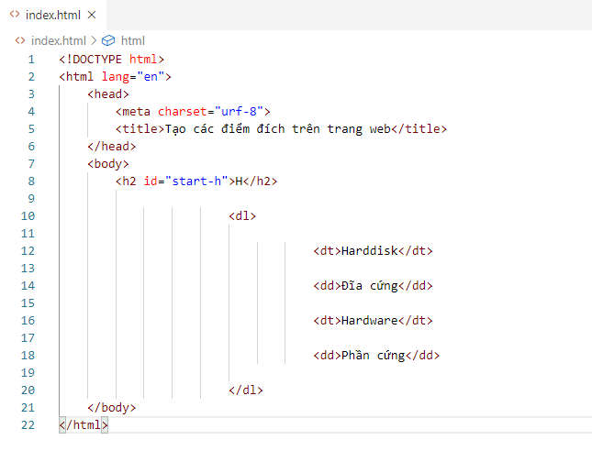Kết quả:

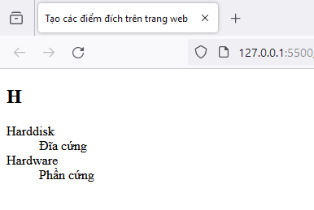

**Tạo liên kết đến điểm đích**

Sau khi đã có các đích đến, giờ sẽ tạo các liên kết, để khi người dùng bấm vào, nội dung vùng đích sẽ hiển thị trên trình duyệt.

Sử dụng phần tử a để tạo liên kết, thuộc tính href sẽ trỏ tới đích đến, đó là giá trị của id với dấu # phía trước.

Ví dụ,

[HTML]

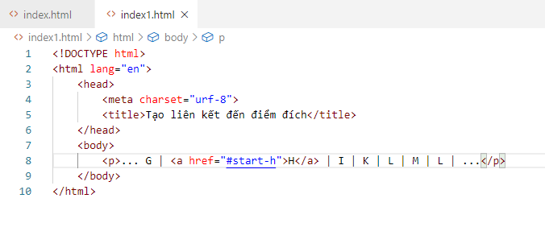Kết quả:

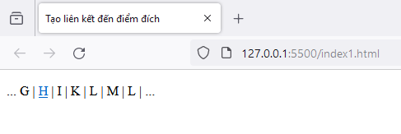

Khi người dùng bấm vào chữ H, trình duyệt sẽ hiển thị các thuật ngữ bắt đầu bằng chữ H.

Dưới đây là mã HTML hoàn chỉnh, gồm liên kết tới một số thuật ngữ và mục “Về đầu trang”.

[thuat-ngu.html]

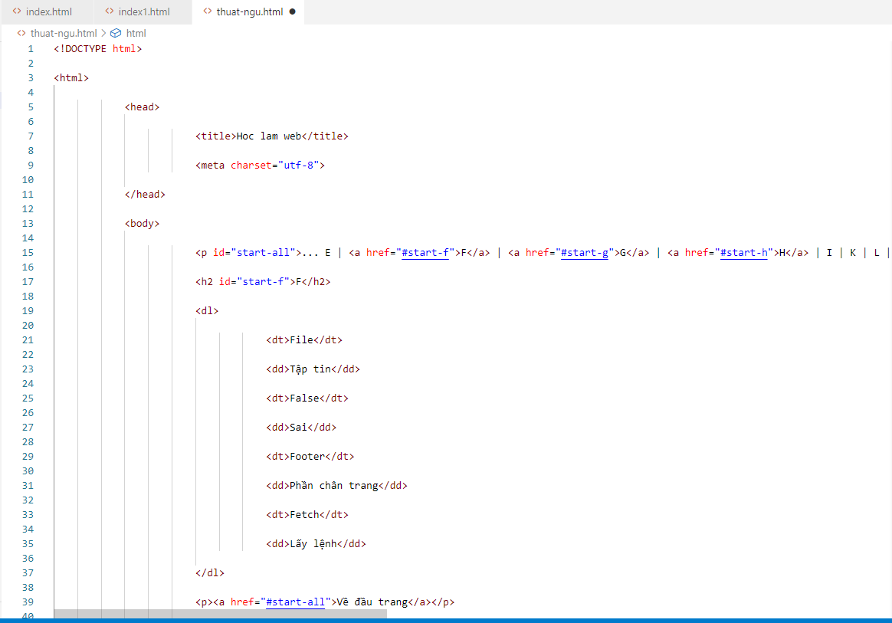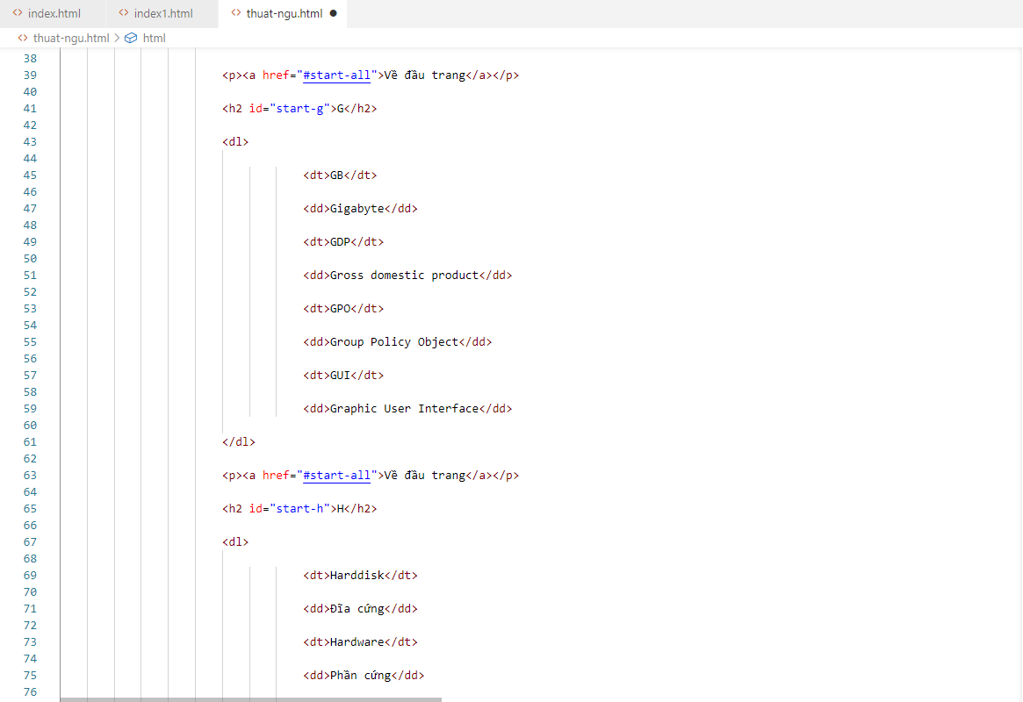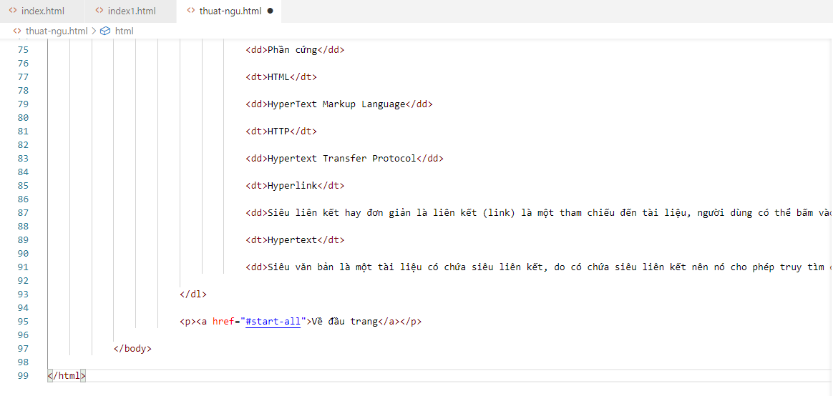Kết quả:

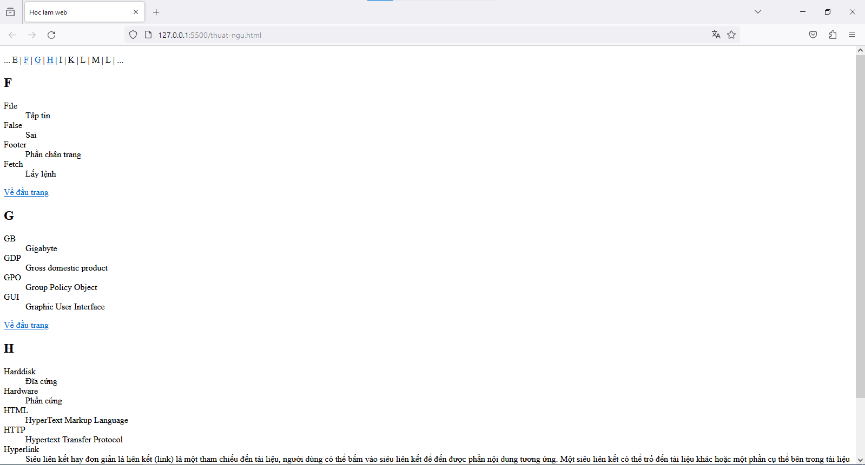**1.1.2 Liên kết đến phân đoạn trong trang khác**

Để liên kết đến một phân đoạn trong trang web khác, cùng website, chỉ cần thêm đường dẫn thư mục tương đối (relative path) của trang web đích vào thuộc tính href, cùng với dấu # và giá trị của id. Ví dụ, tại trang index.html, nếu muốn liên kết tới các thuật ngữ bắt đầu bằng chữ H của trang thuat-ngu.html thì thêm đoạn mã sau,

[index.html]

<a href="thuat-ngu.html#start-h">H</a>

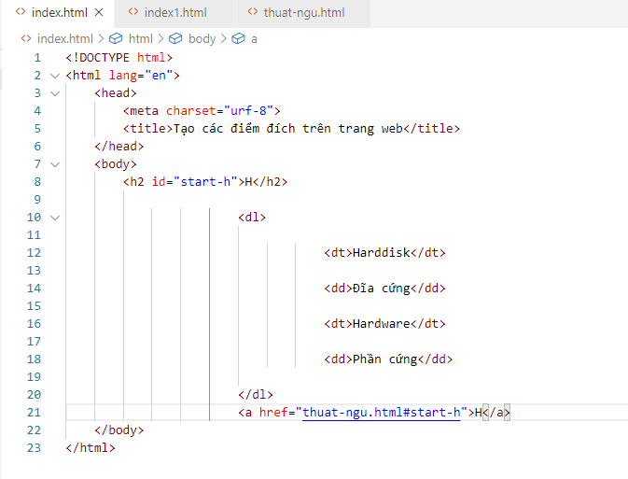Kết quả:

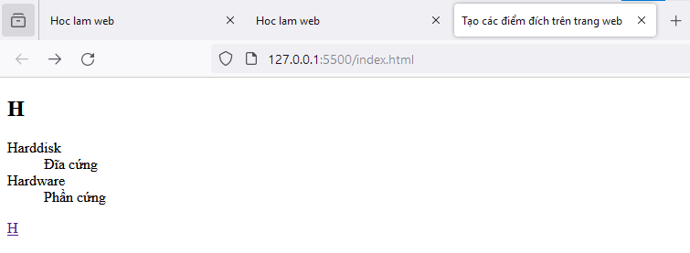

Để liên kết đến phân đoạn trong một trang web thuộc website khác, chỉ cần thêm URL tuyệt đối của trang web đích vào thuộc tính href, cùng với dấu # và giá trị của id. Ví dụ, tại trang index.html, nếu muốn liên kết tới các thuật ngữ bắt đầu bằng chữ H của trang thuat-ngu.html thuộc website www.vidu.com thì thêm đoạn mã sau,

[index.html]

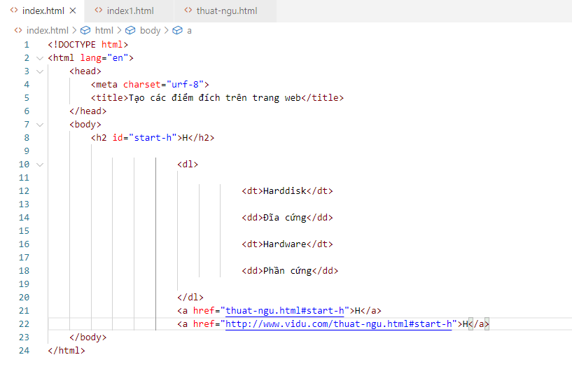

Kết quả:

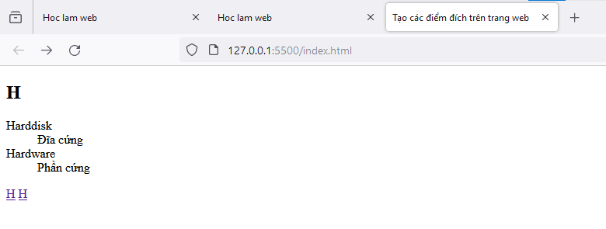**1.1.3 Hiển thị trang đích**

Khi người dùng bấm vào một liên kết, có năm cách khác nhau để hiển thị trang đích (trang được liên kết đến). Để lựa chọn cách hiển thị trang đích, sử dụng thuộc tính target của phần tử a. Sau đây là các giá trị của thuộc tính target:

– _blank: mở trang đích ở tab/cửa sổ mới

– _top: mở trang đích tại tab/cửa sổ hiện hành

– _self: mở trang đích tại frame hiện hành (đây là chế độ mặc định), nếu trang web không chia frame thì _self và _top là tương đương.

– _parent: mở trang đích tại frame cha/chứa frame hiện hành

– _framename: mở trang đích tại frame có tên cụ thể (giá trị thuộc tính name của frame)

Ví dụ sau sẽ mở trang đích ở tab mới,

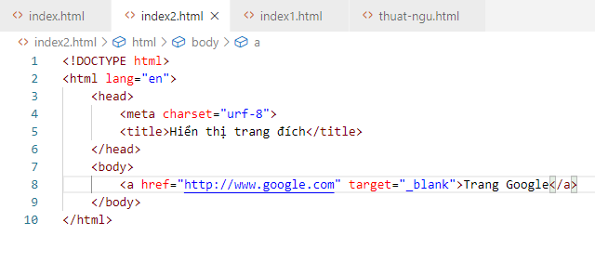Kết quả;

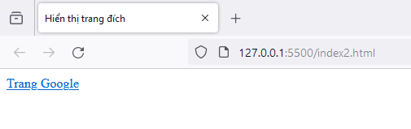

Khi bấm vào trang google sẽ dẫn đến trang web

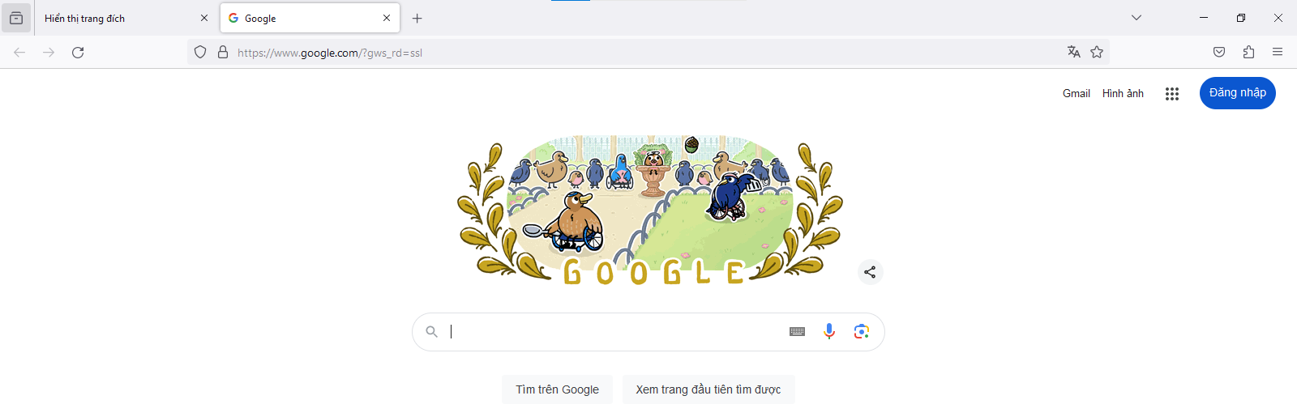**1.1.4 Gửi email, gọi điện thoại bằng liên kết**

Gửi email bằng liên kết

Người duyệt web có thể gửi email tới một địa chỉ cụ thể bằng liên kết.

Để thực hiện việc này, thiết lập giá trị trong thuộc tính href là mailto.

Ví dụ,

[HTML]

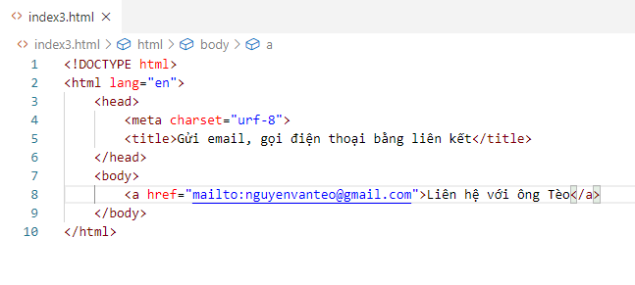Kết quả:

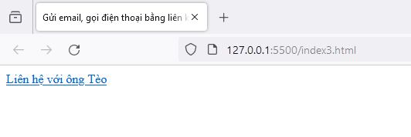

**Gọi điện thoại bằng liên kết**

Vì có nhiều người đang sử dụng điện thoại thông minh để duyệt web, do vậy, có thể sử dụng liên kết để gọi tới một số điện thoại. Khi người dùng chạm vào liên kết, họ sẽ nhận được một thông báo yêu cầu xác minh việc gọi điện, nếu họ đồng ý, cuộc gọi sẽ được thực thi.

Để tạo liên kết có thể gọi điện, trong thuộc tính href thiết lập giá trị là “tel: số điện thoại đích”.

Ví dụ,

[HTML]

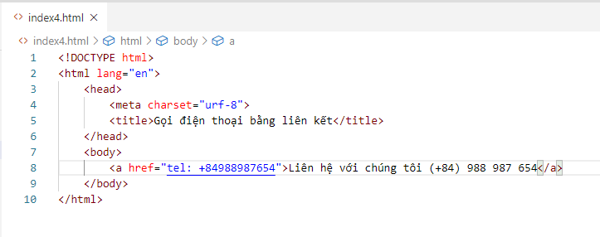Kết quả:

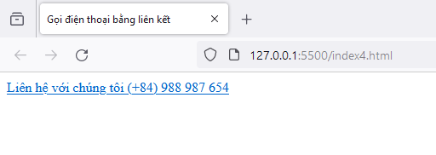

Khi bấm vào Liên hệ sẽ hiện lên bảng xác nhận gọi điện.

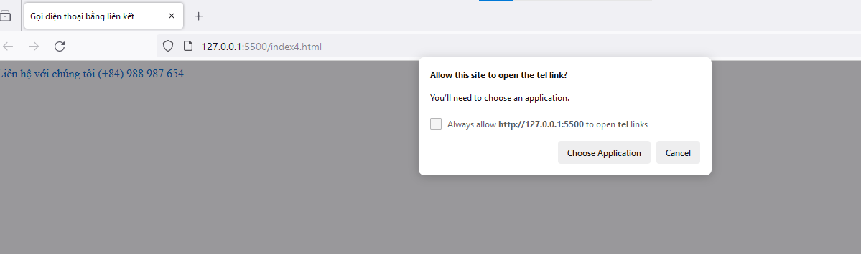**1.1.5 Tải tập tin bằng liên kết**

Có thể sử dụng liên kết để cho phép người dùng tải một tập tin về máy, một số loại tập tin hay được tải là: .DOC, .PDF, .ZIP.

Để thực hiện, chỉ việc để đường dẫn của tập tin trong thuộc tính href của phần tử a.

Ví dụ,

[HTML]

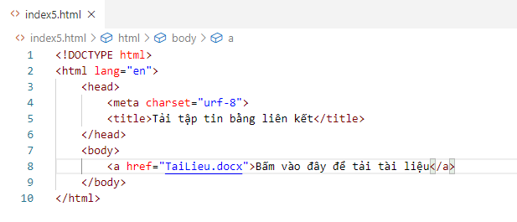Kết quả:

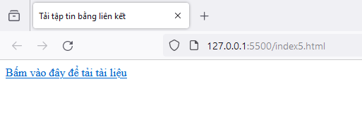

HTML5 có thêm thuộc tính “download”, sử dụng thuộc tính này để đặt tên mới cho tập tin khi tải xuống máy người dùng.

Ví dụ sau sẽ đặt tên mới cho tập tin là DuLieu.docx sau khi người dùng tải về máy,

[HTML]

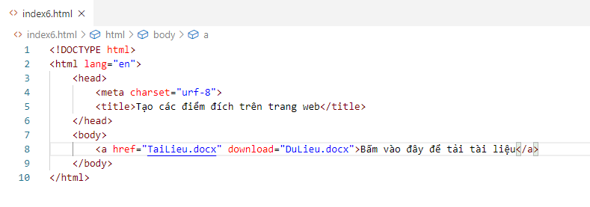Kết quả:

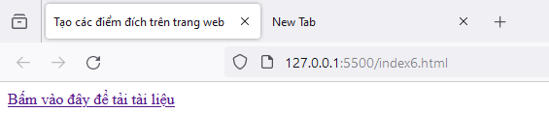

**Bài tập 2. Tạo phần đầu của CV như hình sau:**

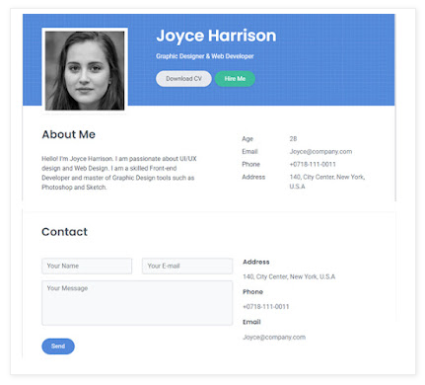

Lưu ý: phần này giúp bạn làm quen với CV, và để thực hành HTML, nên hơi phức tạp, thực tế khi viết CV không cần làm như vậy, mà chỉ quan tâm tới nội dung. bố cục các thông tin.

Yêu cầu:

– Chỉ dùng HTML để tạo nội dung, chưa cần định dạng bằng CSS

– Khi mở trang web, icon trên tab trình duyệt (favicon, biểu tượng của website) là hình của bạn

– Bấm vào nút Download CV, sẽ tải CV của bạn ở dạng tập tin .pdf

– Bấm vào nút Hire Me, trên giao diện trình duyệt sẽ hiển thị vùng Contact của CV

– Bấm vào địa chỉ email sẽ hiển thị ứng dụng soạn email

– Bấm vào số điện thoại sẽ gọi điện bằng điện thoại (nếu duyệt web bằng điện thoại), hoặc bằng skype (nếu duyệt web bằng máy tính)

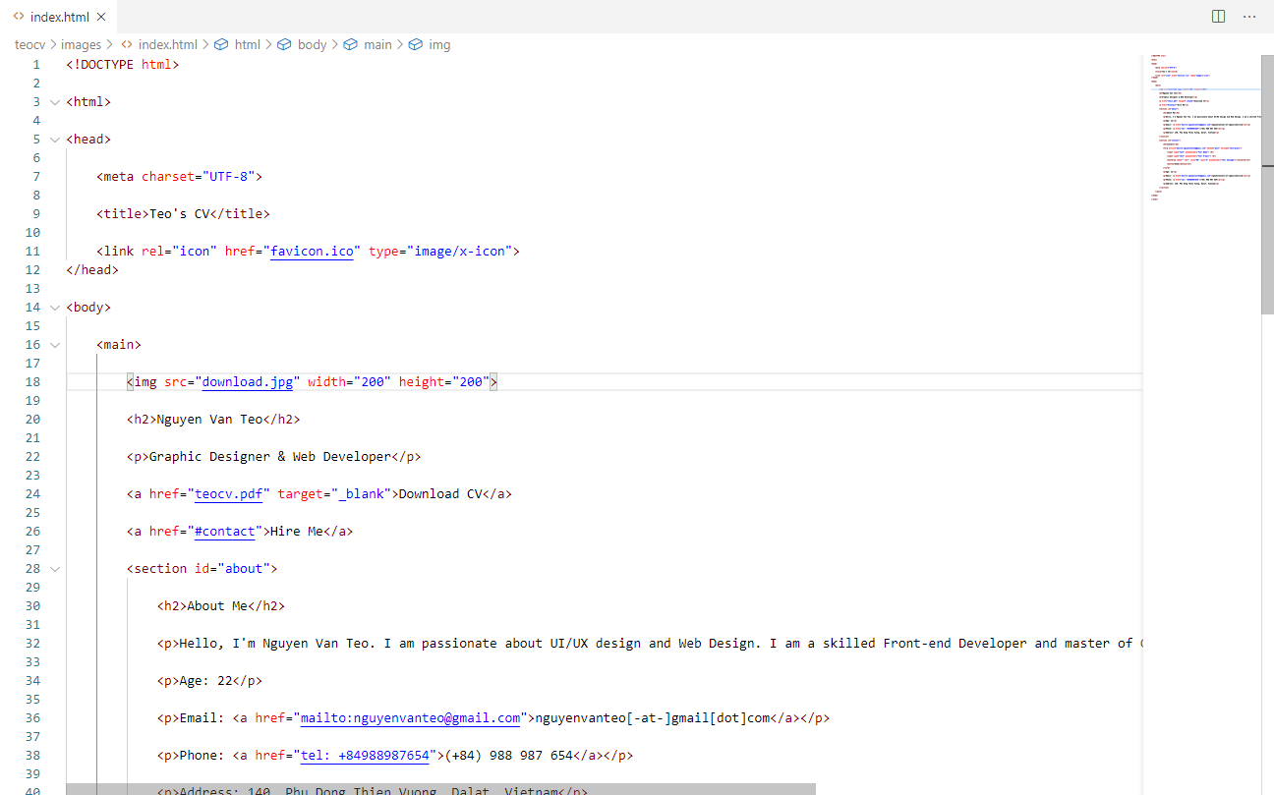Kết quả:

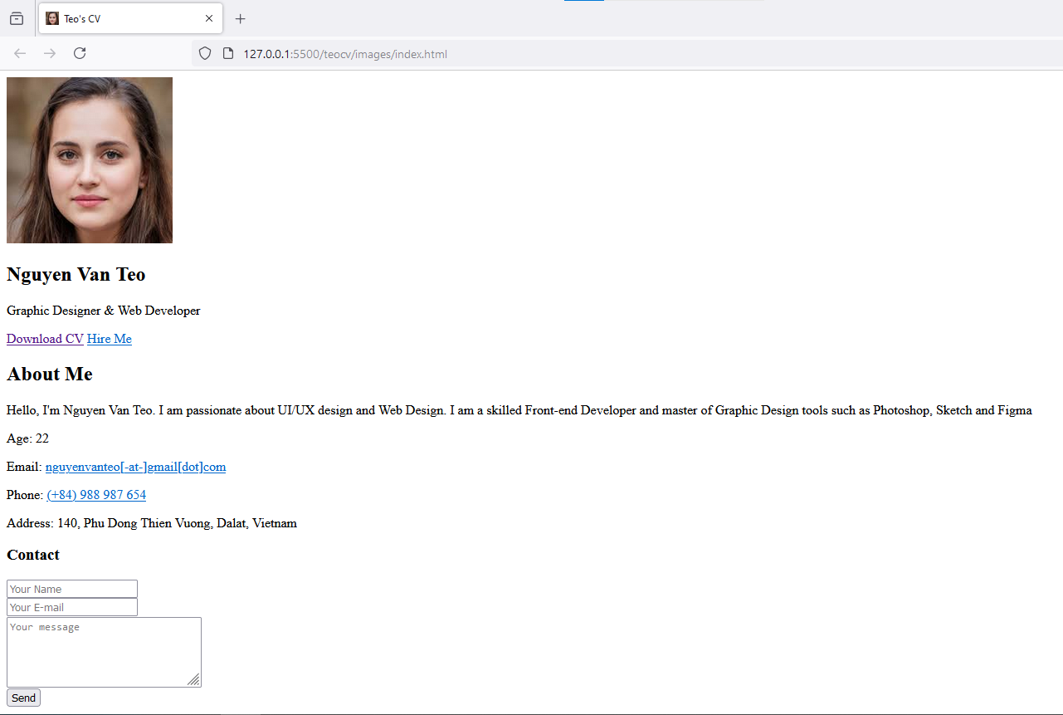**Bài tập 3. [Ngoài chuyên môn, bài tập còn giúp bạn rèn khả năng đọc hiểu tiếng Anh, vì vậy bạn không nên dùng công cụ để dịch tự động.]**

The most important lesson in this part is how to write URLs for links and images. Here’s another chance to brush up on your pathname skills.

Using the directory hierarchy shown in following figure, write out the markup for the following links and graphics.

This figure should provide you with enough information to answer the questions.

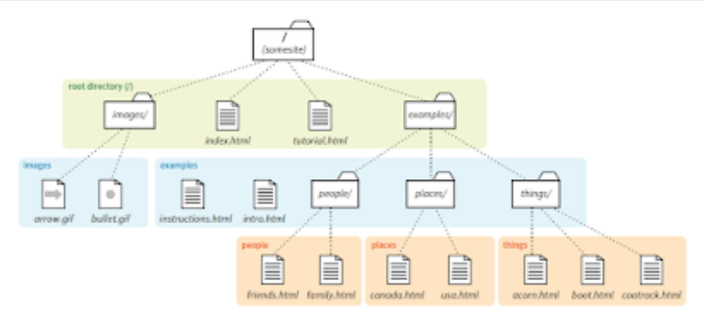1. In index.html (the site’s home page), write the markup for a link to the tutorial.html page.

<a href="tutorial.html">Tutorial</a>

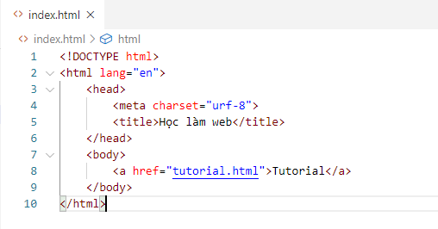

Kết quả:

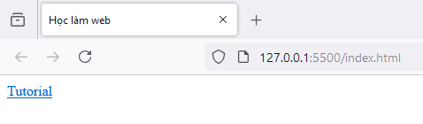

2. In index.html, write the anchor element for a link to instructions.html.

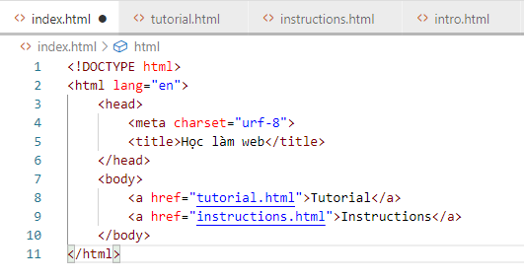

Kết quả:

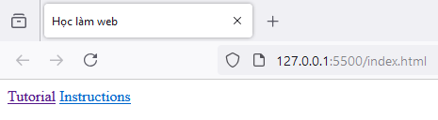

3. Create a link to family.html from the page tutorial.html.

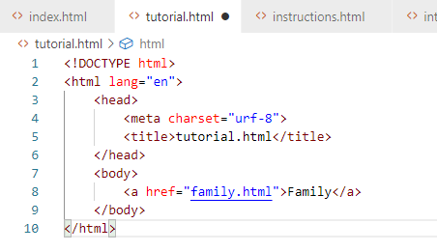

Kết quả:

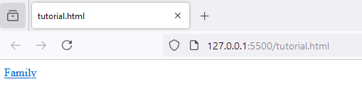

4. Create a link to boot.html from the family.html page, but this time, start with the root directory.

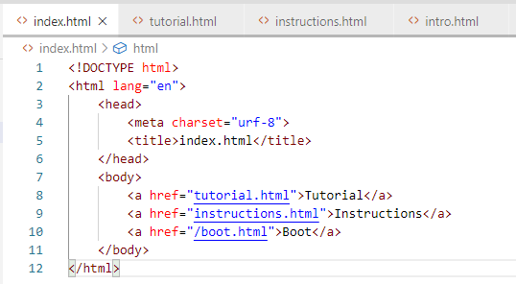

Kết quả:

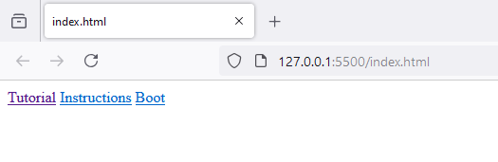

5. Create a link back to the home page (index.html) from instructions.html.

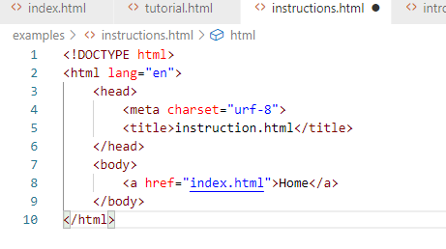

Kết quả:

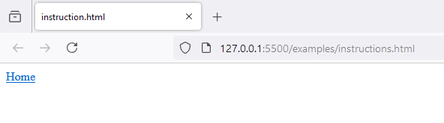6. Create a link to the website for this book (learningwebdesign.com) in the file intro.html.

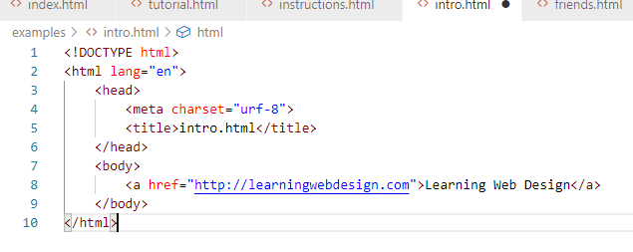Kết quả:

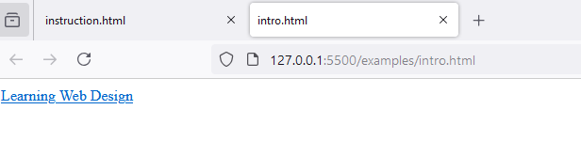7. Create a link to instructions.html from the page usa.html.

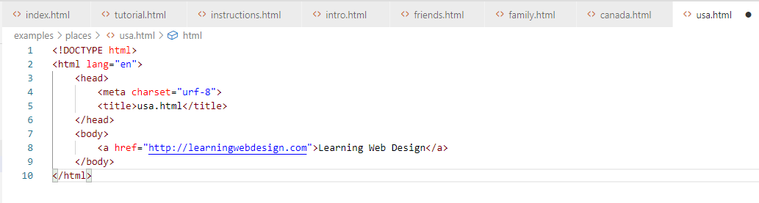Kết quả:

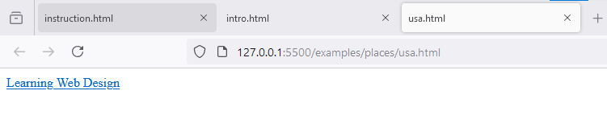8. Create a link back to the home page (index.html) from acorn.html.

We haven’t covered the image (img) element in detail yet, but you should be able to fill in the relative URLs after the src attribute to specify the location of the image files for these examples.

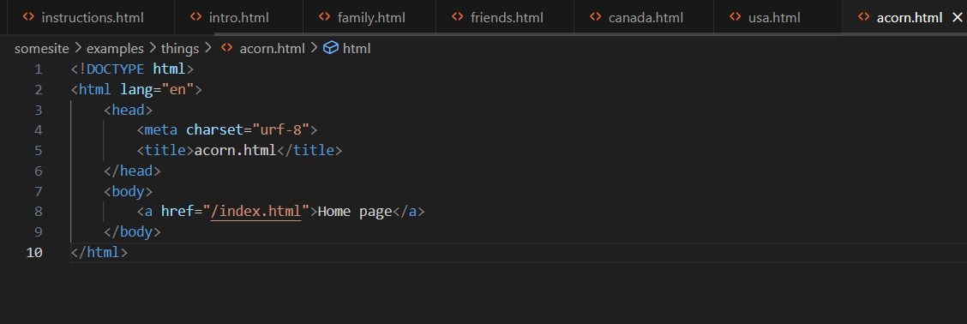

Kết quả:

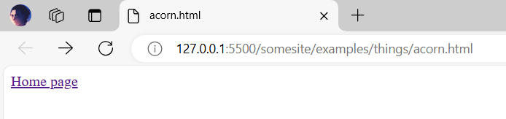

**9. To place the graphic arrow.gif on the page index.html, use this URL:**

[index.html]

<img src="images/arrow.gif" alt="">

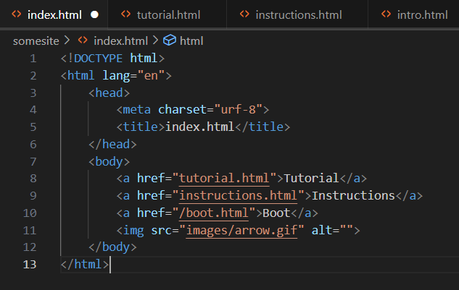

Kết quả:

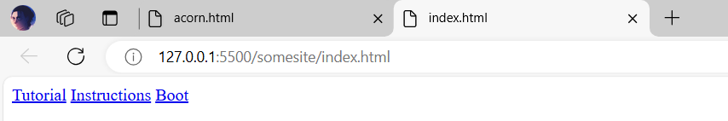

10. To place the graphic arrow.gif on the page intro.html, use this URL:

[intro.html]

<img src="/images/arrow.gif" alt="">

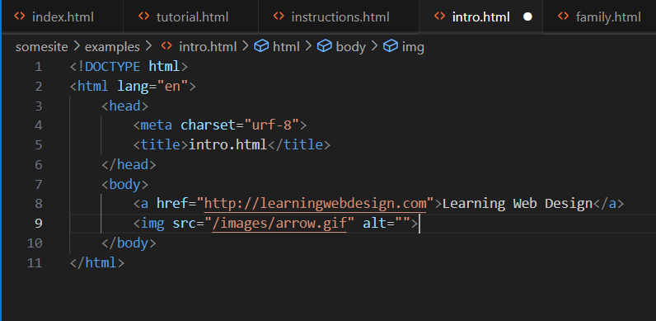

Kết quả:

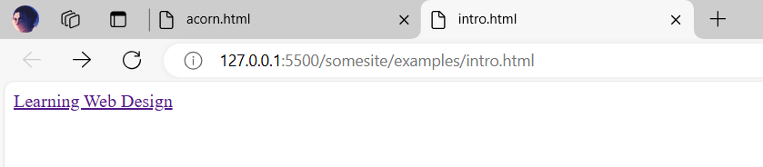

11. To place the graphic bullet.gif on the friends.html page, use this URL:

[friends.html]

<img src="/images/bullet.gif" alt="">

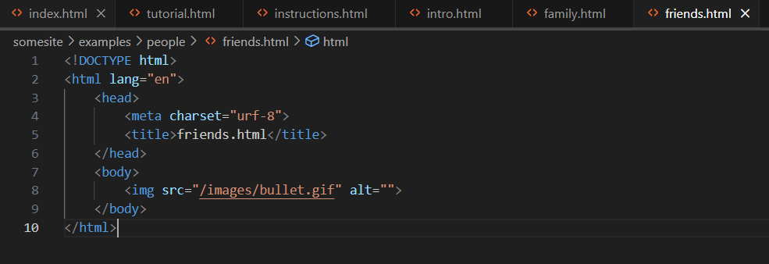

**1.1.8 Câu hỏi ôn tập**

**Câu hỏi 1. Phát biểu nào sau đây không đúng?**

A. Trang web là thành phần để tạo ra website, ứng dụng web

B. Với người dùng, rất khó để phân biệt giữa website và ứng dụng web

**C. Mã nguồn của một trang web, luôn có phần mở rộng là .html**

D. Để tạo ra một ứng dụng web, bạn luôn phải sử dụng nhiều ngôn ngữ khác nhau (ví dụ HTML, CSS, JavaScript, SQL, PHP)

**Câu hỏi 2. Ý nghĩa của 2 dấu chấm (..), trong lệnh <a href="../index.html">Quay về trang chủ</a> là gì?**

A. Trở về thư mục gốc

**B. Trở về thư mục cha**

C. Quay về trang chủ

D. Đi xuống thư mục con

**Câu hỏi 3. Dấu thăng (#) trong lệnh <a href="thuat-ngu.html#start-h">H</a> mang ý nghĩa gì?**

A. Liên kết tới vị trí có class="start-h" trong mã nguồn

B. Trở về đầu trang web

C. Đi tới cuối trang web

**D. Liên kết tới vị trí có id="start-h" trong mã nguồn**

**Câu hỏi 4. Hyperlinks allow us to link ______ to other ______ or resources, link to specific parts of _______, or make apps available at a web address.**

**A. documents**

B. web

C. languages

D. tags